CENTRE - MOMENT - MATRICE D’INERTIE

L’opérateur d’inertie sert à caractériser la répartition de masse d’un solide.
Les notions de masse et de centre d’inertie ont été vues en début d’année (chap : RDM)

I - Principe de conservation de la masse :

Un système matériel Σ vérifie le principe de conservation de la masse, si la masse de Σ reste constante au cours du temps.

Notion de masse :

Cas particulier :

II - Moment d’inertie d’un solide :

II-1 : définition : Le moment d’inertie d’un solide S de masse m par rapport au point A :

II-2 : expression analytique des moments d’inertie :
De façon générale, un moment d’inertie d’un solide S par rapport à un élément géométrique (point, droite ou plan) s’exprime par l’intégrale sur S d’une distance au carré affectée de la masse dm. La distance étant celle entre l’élément géométrique et le point courant M parcourant le solide S.
Ainsi, si M(x,y,z) est un point courant du repère orthonormé $(O,\vec{x},\vec{y},\vec{z})$,

- On appelle moment d’inertie par rapport aux plans :

Plan yOz : A’ = I_{yOz}

Plan xOz : B’ = I_{xOz}

Plan xOy : C’ = I_{xOy}

- On appelle moment d’inertie par rapport aux axes :

Axe Ox : A = I_{ox}

Axe Oy : B = I_{oy}

Axe Oz : C = I_{oz} =

- On appelle moment d’inertie par rapport à un point O :

I_{O} =

I_{O} = A’ + B’ + C’ = somme des moments d’inertie par rapport aux plans.

I_{O} = $\frac{1}{2}$(A + B + C) = demi somme des moments d’inertie par rapport aux axes.

Nota : Tous les moments d’inertie sont des quantités positives exprimées en kg.m²
Ils seront donc tous calculés en fonction de la masse du solide et d’une distance au carré.(m.d²)
III - Produit d’inertie d’un solide :

On appelle produit d’inertie d’un solide par rapport aux plans de coordonnées associés deux à deux, les quantités algébriques suivantes :

- Par rapport aux axes Oy et Oz :

D = I_{oyz} =

- Par rapport aux axes Ox et Oz :

E = I_{oxz} =

- Par rapport aux axes Ox et Oy :

F = I_{oxy} =

Nota : Les produits d’inertie sont des quantités de signe quelconque exprimés en kg.m²
Ils seront donc tous calculés en fonction de la masse du solide et d’un produit de deux distances. (m.a.b)

IV - Théorème de Huygens :

Soit le centre de gravité du solide S, G(a, b, c) dans R , soit un point M_{i}(x_{i}, y_{i}, z_{i}) dans R.

$$\begin{aligned}\vec{\text{OG}}=a\text{.}\vec{x}+b\text{.}\vec{y}+c\text{.}\vec{z} \\ \vec{{\text{OM}}_{i}}=x_{i}\text{.}\vec{x}+y_{i}\text{.}\vec{y}+z_{i}\text{.}\vec{z} \\ \vec{{\text{GM}}_{i}}=X_{i}\text{.}\vec{x}+Y_{i}\text{.}\vec{y}+Z_{i}\text{.}\vec{z}\end{aligned}$$

- Cas des moments d’inertie par rapport aux axes :

- Cas des produits d’inertie par rapport aux axes :

V - Matrice d’inertie :
La notion d’opérateur d’inertie et la matrice qui lui est associée, permettent de définir complètement un solide du point de vue inertiel.
Soient un solide S de masse m et O un point de ce solide.
L’opérateur d’inertie $\left[{\text{Io}}_{(S,\vec{u})}\right]$ est l’opérateur linéaire qui, a tout vecteur $\vec{u}$, associe le vecteur : $\left[{\text{Io}}_{(S,\vec{u})}\right]=\int_{S}{\vec{\text{OM}}∧(\vec{u}∧\vec{\text{OM}})\text{.}\text{dm}}$.
L’opérateur d’inertie étant linéaire, il est représentable par une matrice. Si $(\vec{x},\vec{y},\vec{z})$est une base liée au solide S, alors la matrice d’inertie est construite (en colonne).

V-1 : Notation

V-2 : Cas général
Si on pose $\vec{\text{OM}}=x\text{.}\vec{x}+y\text{.}\vec{y}+z\text{.}\vec{z}$, La matrice d’inertie du solide S calculé au point O relativement à la base $\left(\vec{x},\vec{y},\vec{z}\right)$ s’écrit :

On peut donc maintenant exprimer l’opérateur d’inertie vectoriellement ou matriciellement.
$\left[{\text{Io}}_{(S,\vec{u})}\right]=\int_{S}{\vec{\text{OM}}∧(\vec{u}∧\vec{\text{OM}})\text{.}\text{dm}}$ ou $\left[{\text{Io}}_{(S,\vec{u})}\right]={\left[{\text{Io}}_{(S)}\right]}_{R}\text{.}\left[\vec{u}\right]$

V-3 : Cas d’un solide complexe composé de solides élémentaires
Il peut être intéressant dans certains cas de faire une partition d’un solide en solides élémentaires dont les matrices d’inertie sont simples à calculer ou connues.

V-4 : Cas de transfert par Huygens en M :
Dans la base $\left(\vec{x},\vec{y},\vec{z}\right)$ et en posant$\vec{\text{OG}}=a\text{.}\vec{x}+b\text{.}\vec{y}+c\text{.}\vec{z}$, les matrices d’inertie sont alors liées par :

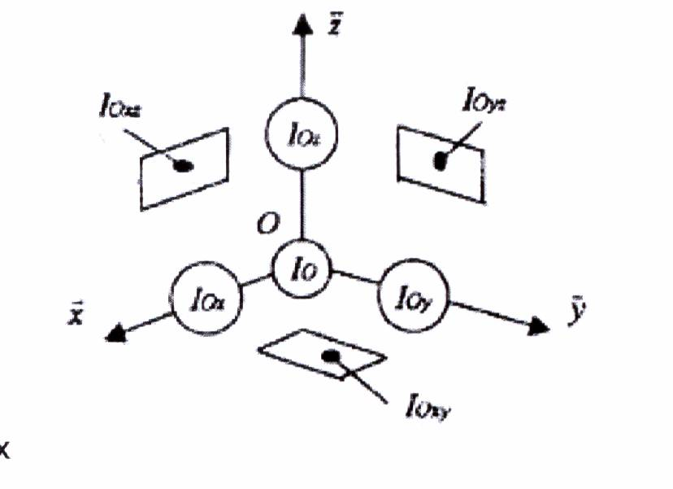
V-5 : Relations entre les différents moments d’inertie (Méthode dite de « Seznec »)

$$\begin{aligned}\text{Io}(S)={\text{Io}}_{\text{xy}}(S)+{\text{Io}}_{\text{yz}}(S)+{\text{Io}}_{\text{xz}}(S) \\ \text{Io}(S)=\frac{1}{2}\left({\text{Io}}_{x}(S)+{\text{Io}}_{y}(S)+{\text{Io}}_{z}(S)\right)=\frac{1}{2}(A+B+C) \\ {\text{Io}}_{x}(S)={\text{Io}}_{\text{xy}}(S)+{\text{Io}}_{\text{xz}}(S) \\ {\text{Io}}_{y}(S)={\text{Io}}_{\text{xy}}(S)+{\text{Io}}_{\text{yz}}(S) \\ {\text{Io}}_{z}(S)={\text{Io}}_{\text{xz}}(S)+{\text{Io}}_{\text{yz}}(S)\end{aligned}$$
V-6 : Propriétés de la matrice d’inertie:
- Plan de symétrie
- Si le plan $\left(O,\vec{x},\vec{y}\right)$ est un plan de symétrie matérielle, alors les deux produits d’inertie D et E sont nuls.
- Si le plan $\left(O,\vec{z},\vec{y}\right)$ est un plan de symétrie matérielle, alors les deux produits d’inertie F et E sont nuls.
- Si le plan $\left(O,\vec{x},\vec{z}\right)$ est un plan de symétrie matérielle, alors les deux produits d’inertie D et F sont nuls.

  - Si deux plans parmi les trois$\left(O,\vec{x},\vec{y}\right)$, $\left(O,\vec{z},\vec{y}\right)$ et $\left(O,\vec{x},\vec{z}\right)$ sont des plans de symétrie matérielle alors les trois produits d’inertie D,E et F sont nuls.
  - Axe de symétrie
    - Si $\left(O,\vec{z}\right)$ est un axe de révolution matérielle pour le solide S alors les moments d’inertie A et B par rapport aux axes $\left(O,\vec{x}\right)$ et $\left(O,\vec{y}\right)$sont égaux et les trois produits d’inertie sont nuls.

VI – Trucs et astuces :
Avant d’entamer un calcul d’inertie, il est primordial de réfléchir afin d’être efficace car les calculs peuvent devenir longs et fastidieux.
Pour déterminer une matrice d’inertie, adoptez la méthode suivante :
- Rechercher les éléments de symétrie matérielle (1-symétriez centrale, 2-symétrie axiale,3- symétrie plane)
- Simplifier la forme générale de la matrice
- Déterminer les moments d’inertie par rapport aux éléments de symétrie matérielle
- Utiliser la méthode de « composition-décomposition » pour décomposer A, B et C.

VIi - Exercice d’application :
Calculer la matrice d’inertie d’un cylindre de rayon R de masse M et de hauteur H en son centre de gravité puis en O (origine du repère) par deux méthodes différentes.
VIII – Matrices d’inertie de solides élémentaires : (tous les solides sont homogènes)

